PERENCANAAN eDeposit memindah author

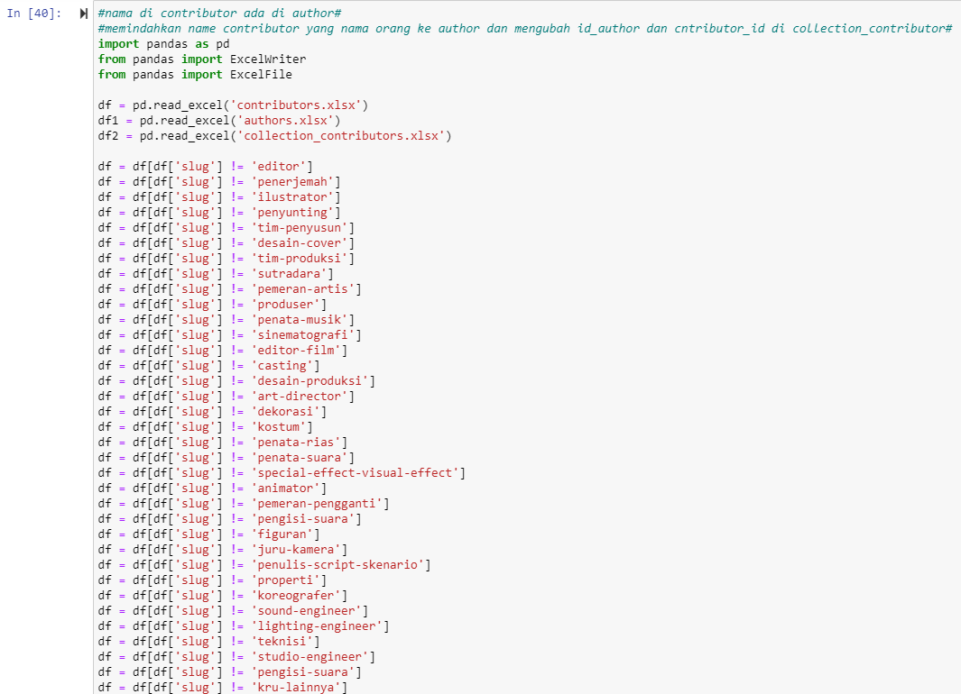

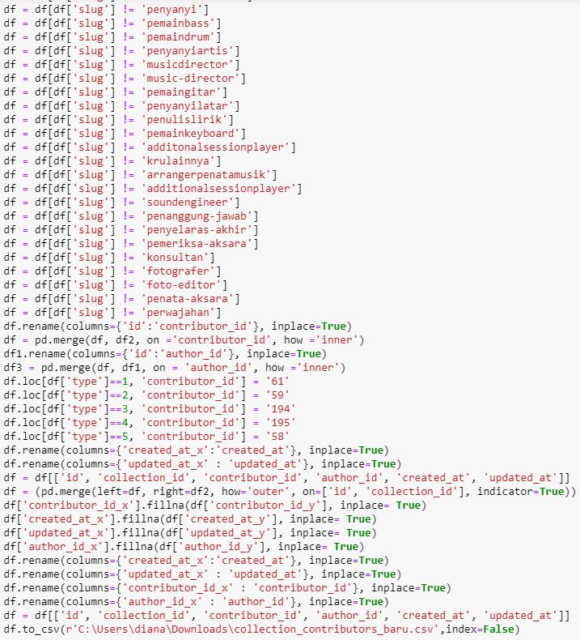

* Membaca file kolom slug di table contributor edeposit yang seharusnya tidak ada
* Lalu gabungkan dengan collection_contributor untuk mengetahui apakah ada yang bersesuaian
* Ditemukan info collection_id, contributor_id dan author_id
* Cek data apakah ada di table author
* Jika ada maka ubah Contributor_id sesuai dengan ketentuan
* Jika tidak ada, maka tambahkan kolom author dan ubah contributor_id dan author_id yang ada di collection_contributor sesuai yang terbaru
* Lalu export

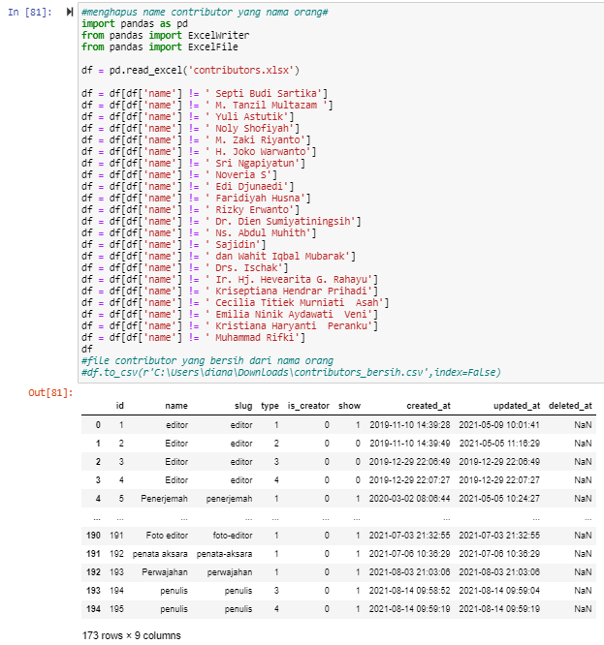

* Membaca file kolom name di table contributor edeposit yang bukan nama orang
* Lalu export data

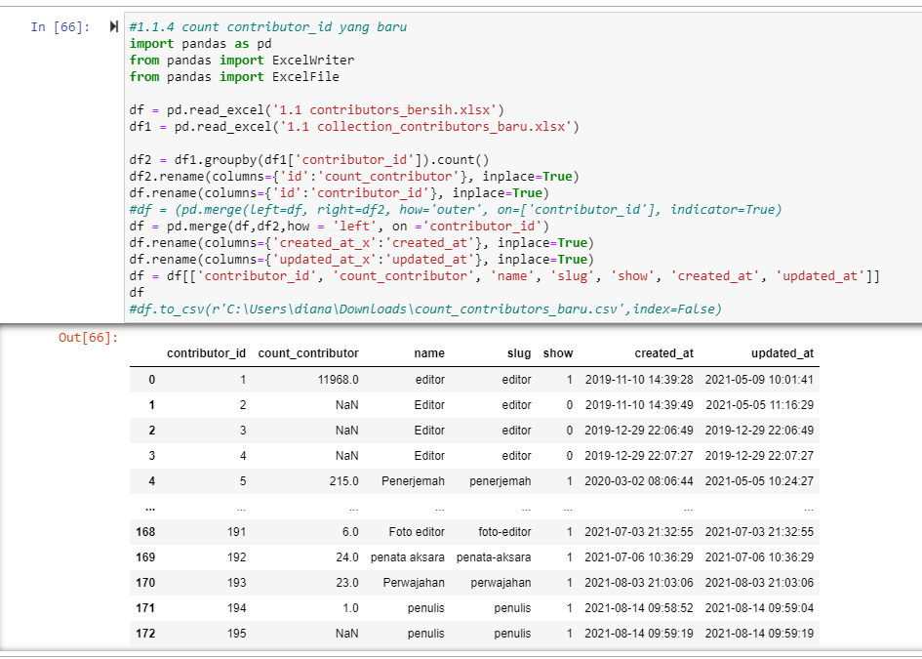

* Menghitung contributor_id sesuai jumlahnya
* Mengubah id menjadi contributor_id agar sama dengan datafarame yang ingin di outer join
* Diouterjoin dengan patokan contributor_id
* Rename kolom sesuai kebutuhan
* Urutkan kolom sesuai kebutuhan